0034.DECA.CT.MT.10.R.P.5

AVALIAÇÃO DO PROJETO DE MONITORIA EM GEOLOGIA APLICADA À ENGENHARIA: PERSPECTIVA DE ANÁLISE COM FOCO NA FORMAÇÃO DO ENGENHEIRO
Robson Arruda dos Santos⁽⁾, Belarmino Barbosa Lira⁽⁾, Primo Fernandes Filho⁽⁾
Centro de Tecnologia/Departamento de Engenharia Civil e Ambiental/MONITORIA

INTRODUÇÃO
O propósito da disciplina é dar uma orientação para os alunos de engenharia civil sobre os componentes do meio físico (minerais, rochas e solos) estabelecendo uma relação entre o ambiente geológico e as atividades de transformação da Terra pelo homem, através dos projetos de obras com ênfase a geologia aplicada. Com mudança do currículo do curso os alunos de engenharia civil cursam a disciplina no segundo período, assim no início do curso os estudantes já são apresentados a uma disciplina do próprio departamento, quebrando a rotina dos cursos de cálculo e física.
Neste trabalho é apresentado o resultado de uma consulta realizada com os estudantes do curso de engenharia que já cursaram a disciplina em questão, analisando questões gerais sobre os projetos de monitoria e especificamente a monitoria de geologia aplicada. Nos questionários foram analisadas dimensões sobre a formação do profissional em engenharia, identificando a importância da participação dos estudantes em projeto de monitoria. Para tanto foram consultados o Projeto pedagógico do curso de Engenharia Civil e a Resolução CNE/CES 11/2002.
OBJETIVOS
Este trabalho tem como objetivo principal analisar a importância da monitoria para a boa formação do profissional em engenharia, sob os enfoques gerais do projeto de iniciação à docência e específicos da disciplina em questão.
METODOLOGIA
Foi realizada uma pesquisa descritiva e exploratória através de um questionário com perguntas acerca da monitoria no âmbito da disciplina de Geologia Aplicada, bem como em um aspecto mais amplo sobre o programa de monitoria. No questionário perguntava-se se o aluno freqüentava a monitoria da disciplina, se já tinha sido monitor de alguma disciplina, se julgava importante a participação em projetos de monitoria, se a monitoria o ajudava tirar duvidas, dentre outras. Com os resultados dos questionários foram discutidos à luz do Projeto Pedagógico do curso e da Resolução CNE/CES 11/2002.
RESULTADOS
Foram consultados 28 estudantes do curso de engenharia civil que cursaram a disciplina em questão. Dentre estes se tem: 18 do sexo masculino e 10 do sexo feminino, correspondendo respectivamente à 64,28% e 35,72% do amostra total. O questionário abrangia questões gerias sobre o projeto de monitoria e específicas sobre a disciplina de Geologia Aplicada à Engenharia. As respostas estão dispostas na Figura 1.
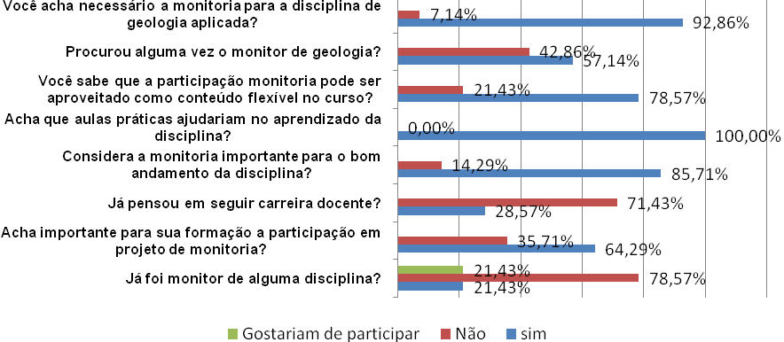
Figura 1 – Respostas dos questionários

Em seu § 2º do Art. 5º, a Resolução CNE/CES 11/2002 que Institui Diretrizes Curriculares Nacionais do Curso de Graduação em Engenharia cita a monitoria como atividade complementar aos conteúdos curriculares. Assim, vê-se que a monitoria não é atividade exclusiva de cursos de licenciatura, pois proporciona ao aluno além da iniciação à docência, favorece o trabalho em grupo dos alunos. Os resultados, Figura 1, mostram que 64,29% dos alunos que participaram da pesquisa consideram a monitoria importante para o curso, visto que na sua vida profissional irá precisar de toda formação curricular e complementar para desempenhar bem suas atividades.
No currículo do curso de engenharia de Engenharia Civil, definido pela Resolução N° 15/2006 do CONSEPE/UFPB, consta a disciplina de conteúdos flexíveis, onde o aluno poderá pedir aproveitamento de atividades como participação em projeto de pesquisa, extensão, monitoria, publicações, dentre outras atividades. No entanto, 21,43% dos alunos consultados não sabiam que a monitoria poderia contemplar o conteúdo flexível exigido no currículo, o que mostra o desconhecimento de parte dos estudantes da própria grade curricular.
O profissional egresso do curso de engenharia civil da UFPB tem uma preparação suficiente para o prosseguimento de estudos em nível de pós-graduação, assim sendo a docência uma das opções de atuação. A monitoria é uma boa oportunidade para os alunos que pensam em seguir carreira docente, pois já se começa a trabalhar com questões ligadas à sala de aula. O resultado mostra que 28,57% dos alunos consultados pretendem fazer pós-graduação e ser docente em engenharia. Esse percentual é significativo, visto que a construção civil está em uma fase boa para contratação de novos engenheiros, o que leva os egressos rapidamente ao mercado de trabalho.
Tratando agora especificamente da disciplina objeto deste trabalho, temos que esta, por sua dinamicidade, torna o trabalho do monitor instigante. O conteúdo programático da disciplina é extenso, exigindo muitas aulas teóricas. No entanto, para sair da rotina, nas aulas são dados exemplos práticos, com uma grande quantidade de rochas disponíveis no próprio ambiente de aula. Conciliar teoria com a prática foi avaliada pelos alunos com unanimidade para o melhor rendimento na disciplina, por se tratar de assuntos extensos e um vocabulário pouco conhecido. Ainda se verifica com freqüência a dicotomia entre teoria e prática no ensino de engenharia, sendo este um campo de estudo de pesquisadores da educação. Assim, o projeto de monitoria auxiliou o professor em aulas práticas, visto a grande quantidade de alunos na turma.
Por fim, verifica-se que a monitoria tem sido freqüentada pela maioria dos alunos, onde neste espaço discutem-se os assuntos da disciplina e se promove a interação entre os alunos. A monitoria em Geologia Aplicada foi bem avaliada pelos alunos, sendo que 92,86% destes a consideram necessária à disciplina. Assim, através de estudos extras sobre o assunto, debate com o professor orientador, conversas com os alunos da turma, foi se consolidando e aumentando o conhecimento acerca da área de estudo da disciplina, sendo estes repassados nas atividades da monitoria.

⁽?⁾ Aluno Voluntário
⁽?⁾ Professor Orientador
⁽?⁾ Coordenador do Projeto

